Planificación de Experiencia Diaria para el Hogar
JI PECECITOS DE COLORES SEMANA DEL 25 al 29 mayo
TEMA: CONTAMINACIÓN CAUSA/EFECTO EN NUESTRO MAR
Nivel Medio Menor

 | Lunes | Martes | Miércoles | Jueves | Viernes
Nombre Actividad | Comentar lámina de lenguaje | Jugar con pinzas de ropa | Confeccionar un pulpo con caja de cartón reciclado. | Escuchar el cuento del “Pulpito Poopsie” | Reconocer figura geométrica : Circulo
NÚCLEO | Lenguaje verbal. | Corporalidad y movimiento | Lenguaje artístico | Lenguaje verbal | Pensamiento matemático
Desarrollo de la Experiencia | Se invitará al niño/a a observar lámina donde describe la contaminación del mar.  El adulto irá nombrándole uno a uno los objetos contaminantes que presenta la imagen y a través de la conversación ir contándole al niño que los desechos pueden reutilizarse y así evitar la contaminación del mar.  A modo de ejemplo, el adulto le presentará material para reutilizar como caja de leche, tarro de café, caja de huevos, bolsas, cono de confort, etc.  nombrándoselas una a una.  Finalmente el adulto invitará al niño/a transformar un cono de confort o nova en un pez:  1.El niño podrá colorear o pintar el cono con témpera o plumones.  2. El adulto con una tijera, recortará el cono según el modelo:  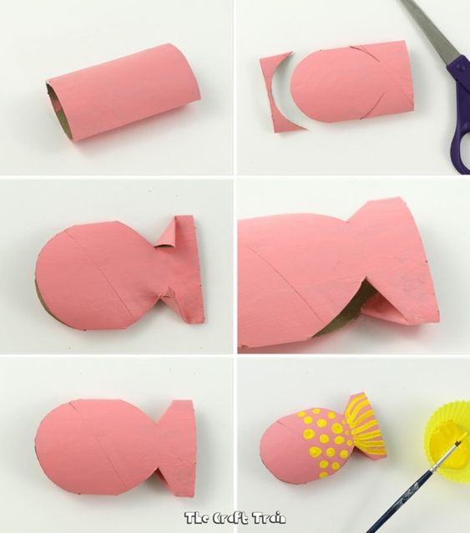  2. Una vez recortado el pez, el niño/a puede decorarlo libremente.  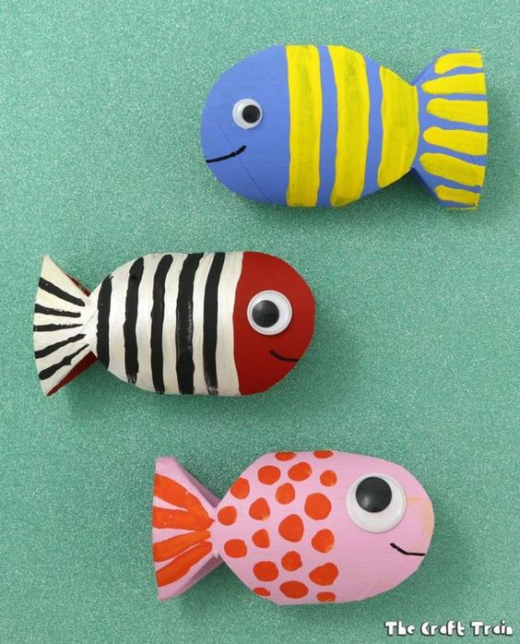  3.Enviar por favor una fotografía a mail contactodireccionpececitos@gmail.com compartiendo la actividad. | Se invitará al niño/a a que junto al adulto vayan en busca de las pinzas de ropa para poder realizar esta actividad.  Si hay ropa seca, junto al niño/a, pueden ir sacándolos uno a uno y juntarlos con los que no están en uso.  Luego podrán ir a buscar un recipiente plástico para poder dar inicio a la actividad:  El niño/a con movimiento de pinza irá colocando uno al lado del otro por el borde del recipiente hasta completarlo.  El adulto puede ir contando a medida que el niño/a va colocando cada pinza.  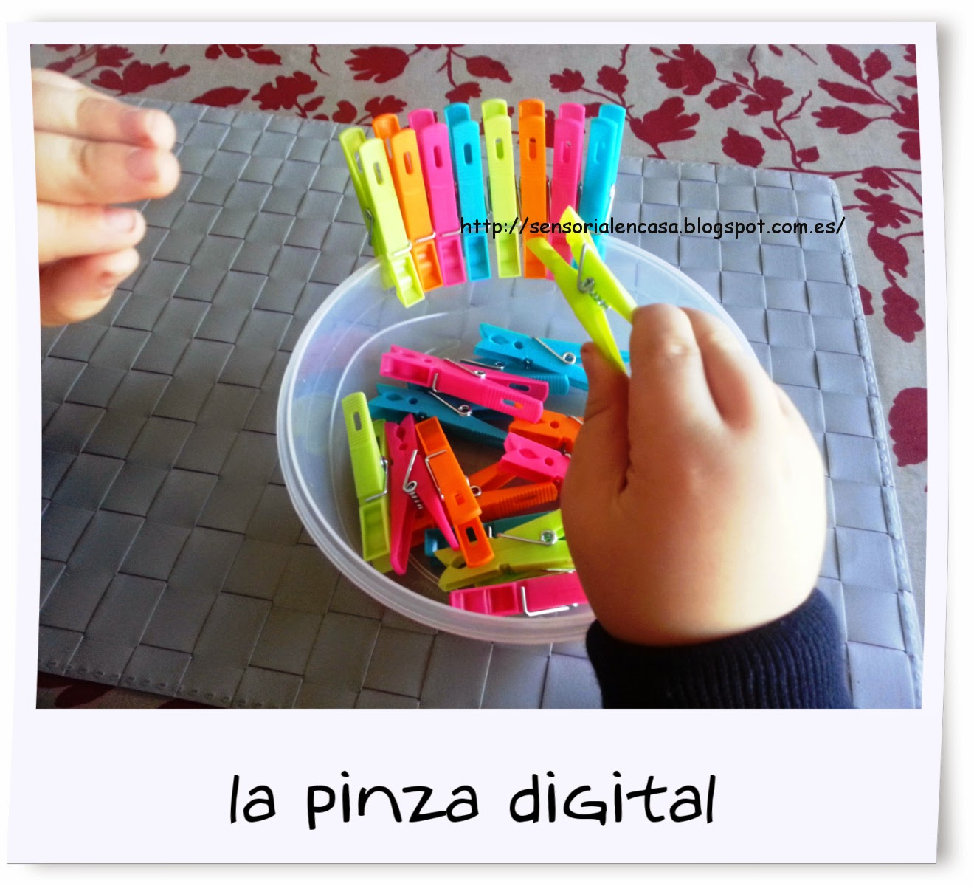  Una vez finalizado, se invitará al niño a ir sacándolos de a uno para ir a guardar los materiales utilizados donde correspondan.  4 Enviar por favor una fotografía al mail contactodireccionpececitos@gmail.com compartiendo la actividad. | Se invitará al niño/a a observar y escuchar el cuento del pulpito Chelo, quién junto a sus amigos cuida del mar, evitando se contamine de desechos.  Posteriormente el adulto invitará al niño/a a crear su propio pulpo Chelo utilizando material de desecho que tengan en casa:  Caja de cereales o de leche vacía y seca.  1.El adulto previamente demarcará sobre el cartón un circulo, recordando junto al niño/a el nombre de la figura geométrica, para recortarlo con tijeras posteriormente.  2. Del restante del cartón no utilizado, el adulto recortará 8 tiras del mismo material.  3. El adulto invitará al niño/a a decorar con papel picado de papel lustre el circulo y a decorar de la misma manera las tiras de cartón.  4. Una vez seco el pegamento, el adulto armará el pulpo según modelo.  5. el niño/a decorará con ojos y boca que pueden ser recortes de alguna revista.  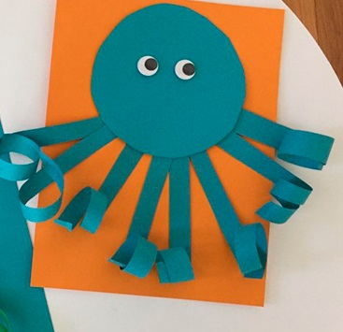  6. si el cartón lo permite, el adulto con una tijera puede encrespar las tiras ya decoradas con el papel lustre.  7. Enviar por favor una fotografía al mail contactodireccionpececitos@gmail.com compartiendo la actividad. | Se invitará al niño/a a observar y escuchar el cuento del “Pulpito Poopsie”.  Una vez finalizado, el adulto realizará las siguientes preguntas al niño/a:  1.¿Te gustó el cuento del pulpito?  2. ¿Qué le gustaba comer al pulpito?  3.¿ A quién ayudó el pulpito a sacar su pelota del agua?  4. ¿Qué le regaló la mamá al pulpito?  Para dar término a la actividad, el adulto le propondrá al niño/a a realizar un helado de invierno:  1.El adulto junto al niño pelarán 2 a 3 plátanos los que partirá el adulto por la mitad y colocará un palito de helado (en caso de tener en casa)  2. Derretir en una olla chocolate y bañar los plátanos y decorar con mostacilla, avena, coco rayado  3. Dejar en el refrigerador por 1 a 2 horas hasta que el chocolate se enfríe.  4. ¡A disfrutar!  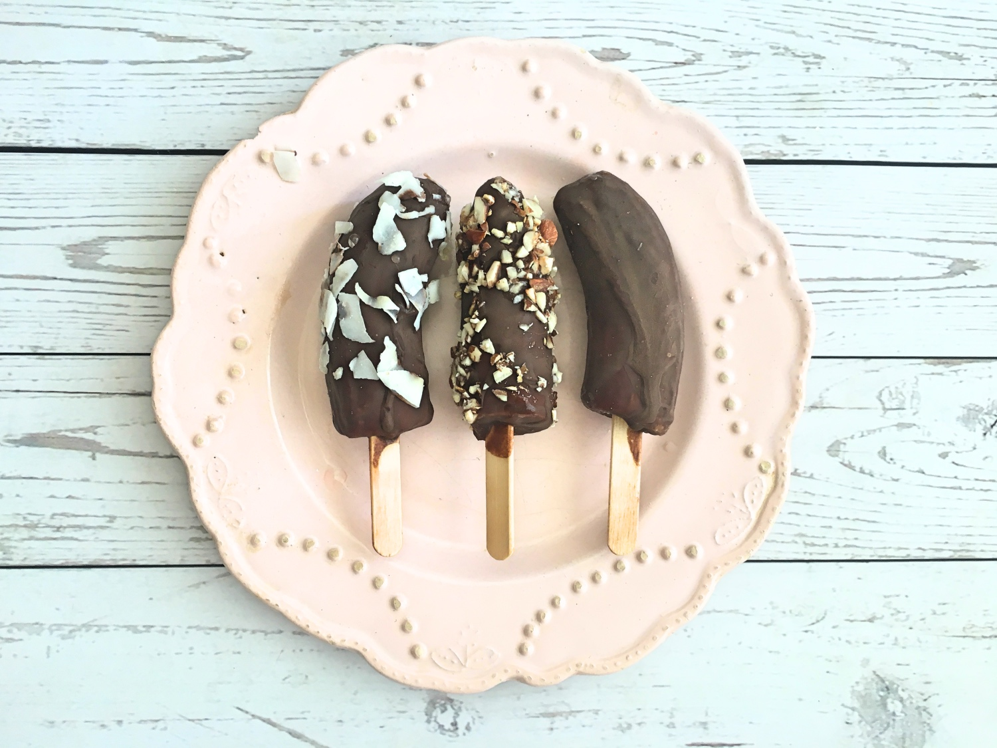  5.Enviar por favor una fotografía a mail contactodireccionpececitos@gmail.com compartiendo la actividad. | Se invitará al niño/a a recordar la canción del circulo:  ”Circulo, circulo, es mi amigo circulo”  Donde imaginariamente dibujan en el aire círculos de diferentes tamaños.  Posteriormente el adulto dispondrá un lugar donde junto al niño/a puedan realizar esta actividad donde el niño/a pueda estampar círculos utilizando conos de toalla nova y témpera de manera libre sobre una hoja blanca u hoja de diario o revista.  Para depositar la témpera se pueden usar tapas de frascos o tarros en desuso.  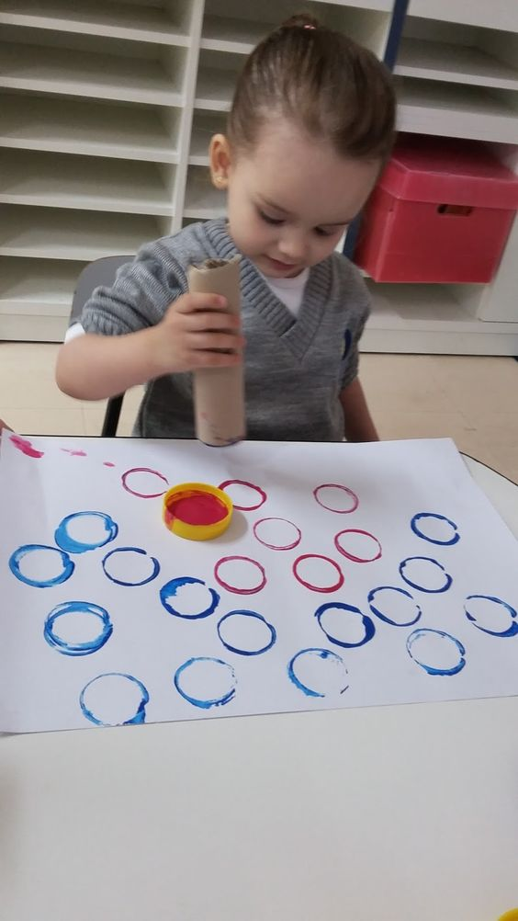  Al finalizar, el adulto invitará al niño/a a ir a lavarse las manos y dejar ordenado el espacio utilizado.  Enviar por favor una fotografía al mail contactodireccionpececitos@gmail.com compartiendo la actividad.
Materiales | Lámina de lenguaje (adjunta en planificación)  Cono de confort  Témpera  Plumones  Tijeras  papel lustre  pegamento | -Pinzas de ropa  -Pocillo o recipiente de plástico | Cuentos infantiles: Operación recogida de plásticos del mar, por Chelo  https://youtu.be/qjuLVRdnSfo  -Cartón para reutilizar (caja de cereal o de leche)  - papel lustre picado  -Pegamento  - Recortes de ojos y boca de revista  -Tijeras | -Video apoyo pedagógico “El pulpito Poopsie”  - 2 a 3 plátanos  - 4 a 6 palos de helados  - Chocolate para derretir  - Mostacilla, avena, coco rallado. | - Cono de toalla nova  - Témpera  - tapas de frascos o tarros en desuso  -Papel (hoja blanca, de revista o diario)
Evaluación:  CUADERNO DE BITÁCORA | Registrar diariamente a través de un dibujo o un comentario,  estas experiencias de aprendizaje en el cuaderno de bitácora.  Es importante que el adulto converse con el niño/a una vez finalizada la actividad con preguntas como:  ¿Te gustó la actividad?  ¿Qué fue lo que más te gustó hacer?  ¿Te gustaría volver a realizarla? | Registrar diariamente a través de un dibujo o un comentario,  estas experiencias de aprendizaje en el cuaderno de bitácora.  Es importante que el adulto converse con el niño/a una vez finalizada la actividad con preguntas como:  ¿Te gustó la actividad?  ¿Qué fue lo que más te gustó hacer?  ¿Te gustaría volver a realizarla? | Registrar diariamente a través de un dibujo o un comentario,  estas experiencias de aprendizaje en el cuaderno de bitácora.  Es importante que el adulto converse con el niño/a una vez finalizada la actividad con preguntas como:  ¿Te gustó la actividad?  ¿Qué fue lo que más te gustó hacer?  ¿Te gustaría volver a realizarla?  . | Registrar diariamente a través de un dibujo o un comentario,  estas experiencias de aprendizaje en el cuaderno de bitácora.  Es importante que el adulto converse con el niño/a una vez finalizada la actividad con preguntas como:  ¿Te gustó la actividad?  ¿Qué fue lo que más te gustó hacer?  ¿Te gustaría volver a realizarla? | Registrar diariamente a través de un dibujo o un comentario,  estas experiencias de aprendizaje en el cuaderno de bitácora.  Es importante que el adulto converse con el niño/a una vez finalizada la actividad con preguntas como:  ¿Te gustó la actividad?  ¿Qué fue lo que más

